ТЕХНИЧЕСКОЕ ЗАДАНИЕ №12

1. Наименования закупаемых товаров и их количество, работ, услуг:
Поставка метизной продукции для собственного производства:
№ п/п | Наименование каждой единицы товара, работы, услуги | Ед. изм. | Количество к закупу в ед. изм. | S, мм | Масса, кг | Количество к закупу комплектов
1 | Шайба регулировочная - 6 | шт. | 2 | 2±0,1 | 0,027 | 100
2 | Шайба регулировочная – 01 | шт. | 2 | 2,3±0,1 | 0,036 | 100
3 | Шайба регулировочная -02 | шт. | 1 | 2,6±0,1 | 0,039 | 100
4 | Шайба регулировочная -03 | шт. | 1 | 3±0,1 | 0,042 | 100
2. Требования к качеству закупаемых товаров, работ, услуг:
- качество товара должно соответствовать техническому заданию, КД указанным в Спецификации;
- паспорт (сертификат) должен содержать информацию о наименовании, вид материала, влажность и вид обработки.
Основные характеристики закупаемой продукции:
- Вид материала: Сталь 40 ГОСТ 1050-2013.
- Габариты уплотнительного кольца: согласно эскиза заказчика.
- Изменения, не нарушающие технические характеристики тары, допускаются по согласованию с Покупателем.
3. Требования к гарантии:
Гарантия на материал 12 месяцев, но не менее гарантии производителя (завода изготовителя) и исчисляется с момента подписания Покупателем документов и получения паспортов и сертификатов на поставляемый товар.
4. Технические характеристики товара, работы, услуги:
Указываются на сборочных чертежах заказчика:
- Заменители материала – Ст3сп, Ст5сп по ГОСТ 380-215, стали 10÷45 по ГОСТ 1050-2013, сталь 85 ТУ14-1-1022-2007 и ТУ14-1-466-72.
- Покрытие Хим. Фос. Окс.прм.
- На торцах допускаются мелкие одиночные риски.
- Разность размеров Б не более 1 мм.
- Неплоскостность детали проверять под грузом 2 кг.
5. Требования к безопасности:
Поставляемый товар должен соответствовать требованиям государственных стандартов (технических регламентов), подтверждающих качество товара, обеспечивающие его безопасность для жизни и здоровья пользователей.
6. Функциональные характеристики (потребительские свойства) товара:
- Поставляемые товары (включая используемые при их изготовлении материалы) должны соответствовать установленным на территории РФ нормам и правилам, изготовлены на территории РФ.
- Применяются в сборке главного фрикциона.
7. Требования к размерам, упаковке, отгрузке товара, доставке товара:
- с продукцией Покупателю передаются документы, оформленные в соответствии с законодательством РФ.
Тара и упаковка (невозвратная) обеспечивают сохранность продукции во время транспортирования и хранения. В каждой упаковке должен быть один вид продукции. К каждой упаковке должен быть приложен паспорт (сертификат) качества изготовителя, включающим сведения о марке стали, класса точности, твердости, вида покрытия и заверенным оригинальными штампами ОТК, и печатью Продавца, бирка (этикетка) с указанием наименования, ГОСТ, количества.
- хранение допускается в помещении, оснащенным вентиляционным оборудованием;
- упаковка для транспортировки и хранения;
- каждая партия товара сопровождается паспортом (сертификатом), удостоверяющим соответствие качества;
- отгрузка и доставка товара осуществляется силами Покупателя до склад покупателя по адресу:
г. Екатеринбург, ул. Фронтовых бригад 18а.
8. Дополнительные требования:
- Товар должен быть новым, ранее не использованным, не эксплуатировавшимся, произведенным не ранее 2023 года.
- При поставке метизной продукции допустимое отклонение количества фактически поставленного Товара от установленного Спецификацией составляет ±5 (пять) % При этом оплате подлежит фактически поставленное количество Товара, указанное в товарной накладной по форме ТОРГ-12.

Приложение: эскиз.

Приложение к техническому заданию № 12

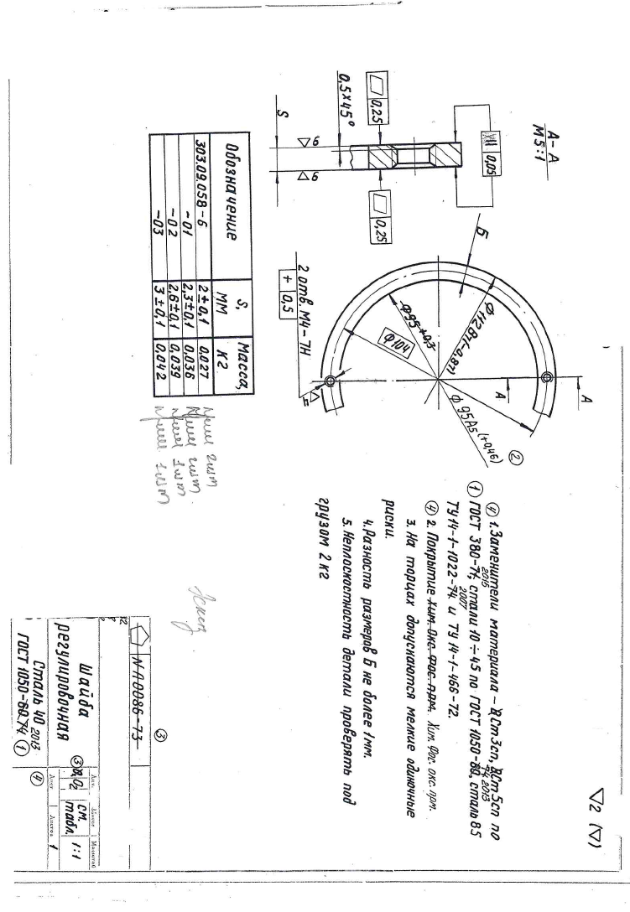

ТЕХНИЧЕСКОЕ ЗАДАНИЕ №13

1. Наименования закупаемых товаров и их количество, работ, услуг:
Поставка метизной продукции для собственного производства:
№ п/п | Наименование каждой единицы товара, работы, услуги | Ед. изм. | Количество к закупу в ед. изм. | Количество к закупу комплектов
1 | Конус главного фрикциона задний 07.164 | шт. | 1 | 100
2. Требования к качеству закупаемых товаров, работ, услуг:
- качество товара должно соответствовать техническому заданию, КД указанным в Спецификации;
- паспорт (сертификат) должен содержать информацию о наименовании, вид материала, влажность и вид обработки.
Основные характеристики закупаемой продукции:
- Вид материала: Бронза Бр. АЖМЦ 10-3-1,5 ГОСТ 18175-72.
- Габариты уплотнительного кольца: согласно эскиза заказчика.
- Изменения, не нарушающие технические характеристики тары, допускаются по согласованию с Покупателем.
3. Требования к гарантии:
Гарантия на материал 12 месяцев, но не менее гарантии производителя (завода изготовителя) и исчисляется с момента подписания Покупателем документов и получения паспортов и сертификатов на поставляемый товар.
4. Технические характеристики товара, работы, услуги:
Указываются на сборочных чертежах заказчика:
- Биение конической поверхности и торца, ограниченного диаметрами Ø 112, 78 – 0,3, Ø 95А ^{(+0,0,35)}, относительно поверхности Ø 95А ^{(+0,035)} не более 0,1 мм (до разреза).
- Деталь не должна иметь заусенцев, забоин, задиров и прочих механических повреждений.
- Смещение прореза относительно оси детали не более 0,5 мм.
5. Требования к безопасности:
Поставляемый товар должен соответствовать требованиям государственных стандартов (технических регламентов), подтверждающих качество товара, обеспечивающие его безопасность для жизни и здоровья пользователей.
6. Функциональные характеристики (потребительские свойства) товара:
- Поставляемые товары (включая используемые при их изготовлении материалы) должны соответствовать установленным на территории РФ нормам и правилам, изготовлены на территории РФ.
- Применяются в сборке главного фрикциона.
7. Требования к размерам, упаковке, отгрузке товара, доставке товара:
- с продукцией Покупателю передаются документы, оформленные в соответствии с законодательством РФ.
Тара и упаковка (невозвратная) обеспечивают сохранность продукции во время транспортирования и хранения. В каждой упаковке должен быть один вид продукции. К каждой упаковке должен быть приложен паспорт (сертификат) качества изготовителя, включающим сведения о марке стали, класса точности, твердости, вида покрытия и заверенным оригинальными штампами ОТК, и печатью Продавца, бирка (этикетка) с указанием наименования, ГОСТ, количества.
- хранение допускается в помещении, оснащенным вентиляционным оборудованием;
- упаковка для транспортировки и хранения;
- каждая партия товара сопровождается паспортом (сертификатом), удостоверяющим соответствие качества;
- отгрузка и доставка товара осуществляется силами Покупателя до склад покупателя по адресу:
г. Екатеринбург, ул. Фронтовых бригад 18а.
8. Дополнительные требования:
- Товар должен быть новым, ранее не использованным, не эксплуатировавшимся, произведенным не ранее 2023 года.
- При поставке метизной продукции допустимое отклонение количества фактически поставленного Товара от установленного Спецификацией составляет ±5 (пять) % При этом оплате подлежит фактически поставленное количество Товара, указанное в товарной накладной по форме ТОРГ-12.

Приложение: эскиз.

Приложение к техническому заданию № 13

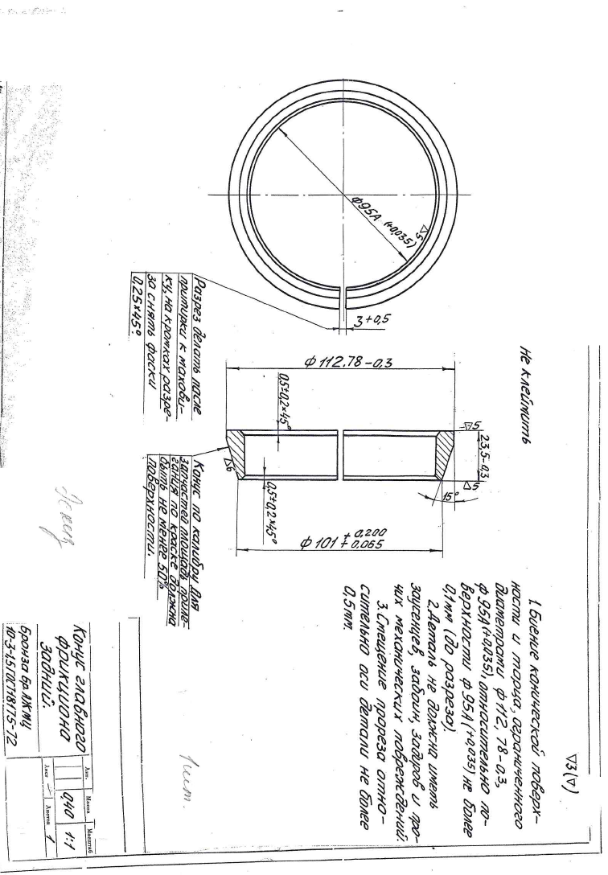

ТЕХНИЧЕСКОЕ ЗАДАНИЕ №14

1. Наименования закупаемых товаров и их количество, работ, услуг:
Поставка метизной продукции для собственного производства:
№ п/п | Наименование каждой единицы товара, работы, услуги | Ед. изм. | Количество к закупу в ед. изм. | Количество к закупу комплектов
1 | Крышка разрезная 09.024-6 | шт. | 2 | 100
2. Требования к качеству закупаемых товаров, работ, услуг:
- качество товара должно соответствовать техническому заданию, КД указанным в Спецификации;
- паспорт (сертификат) должен содержать информацию о наименовании, вид материала, влажность и вид обработки.
Основные характеристики закупаемой продукции:
- Вид материала: Сталь Ст3сп ГОСТ 380-2005.
- Габариты уплотнительного кольца: согласно эскиза заказчика.
- Изменения, не нарушающие технические характеристики тары, допускаются по согласованию с Покупателем.
3. Требования к гарантии:
Гарантия на материал 12 месяцев, но не менее гарантии производителя (завода изготовителя) и исчисляется с момента подписания Покупателем документов и получения паспортов и сертификатов на поставляемый товар.
4. Технические характеристики товара, работы, услуги:
Указываются на сборочных чертежах заказчика:
- Материал-заменитель спокойные и полуспокойные стали Ст2, Ст3, Ст4, Ст5 ГОСТ 380-2005 и стали 15, 20, 25, 30, 35, 40 ГОСТ 1050-2013.
- Покрытие Хим. Фос. Прм. Поверхн. Б Грунтовка ФЛ-03 (1). Эмаль ПФ-115 серая (2). VI. У2
5. Требования к безопасности:
Поставляемый товар должен соответствовать требованиям государственных стандартов (технических регламентов), подтверждающих качество товара, обеспечивающие его безопасность для жизни и здоровья пользователей.
6. Функциональные характеристики (потребительские свойства) товара:
- Поставляемые товары (включая используемые при их изготовлении материалы) должны соответствовать установленным на территории РФ нормам и правилам, изготовлены на территории РФ.
- Применяются в сборке главного фрикциона.
7. Требования к размерам, упаковке, отгрузке товара, доставке товара:
- с продукцией Покупателю передаются документы, оформленные в соответствии с законодательством РФ.
Тара и упаковка (невозвратная) обеспечивают сохранность продукции во время транспортирования и хранения. В каждой упаковке должен быть один вид продукции. К каждой упаковке должен быть приложен паспорт (сертификат) качества изготовителя, включающим сведения о марке стали, класса точности, твердости, вида покрытия и заверенным оригинальными штампами ОТК, и печатью Продавца, бирка (этикетка) с указанием наименования, ГОСТ, количества.
- хранение допускается в помещении, оснащенным вентиляционным оборудованием;
- упаковка для транспортировки и хранения;
- каждая партия товара сопровождается паспортом (сертификатом), удостоверяющим соответствие качества;
- отгрузка и доставка товара осуществляется силами Покупателя до склад покупателя по адресу:
г. Екатеринбург, ул. Фронтовых бригад 18а.
8. Дополнительные требования:
- Товар должен быть новым, ранее не использованным, не эксплуатировавшимся, произведенным не ранее 2023 года.
- При поставке метизной продукции допустимое отклонение количества фактически поставленного Товара от установленного Спецификацией составляет ±5 (пять) % При этом оплате подлежит фактически поставленное количество Товара, указанное в товарной накладной по форме ТОРГ-12.

Приложение: эскиз.

Приложение к техническому заданию № 14

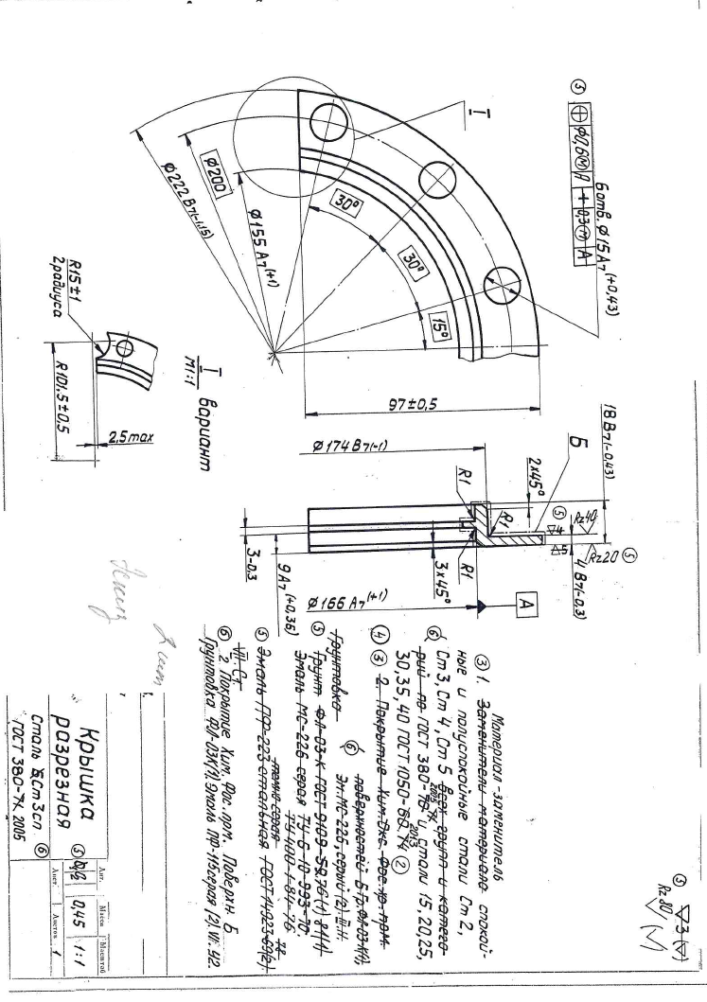

ТЕХНИЧЕСКОЕ ЗАДАНИЕ №15

1. Наименования закупаемых товаров и их количество, работ, услуг:
Поставка метизной продукции для собственного производства:
№ п/п | Наименование каждой единицы товара, работы, услуги | Ед. изм. | Количество к закупу в ед. изм. | Количество к закупу комплектов
1 | Конус главного фрикциона передний 07.161 | шт. | 1 | 100
2. Требования к качеству закупаемых товаров, работ, услуг:
- качество товара должно соответствовать техническому заданию, КД указанным в Спецификации;
- паспорт (сертификат) должен содержать информацию о наименовании, вид материала, влажность и вид обработки.
Основные характеристики закупаемой продукции:
- Вид материала: Бронза Бр. АЖМц10-3-1,5 ГОСТ 18175-72.
- Габариты уплотнительного кольца: согласно эскиза заказчика.
- Изменения, не нарушающие технические характеристики тары, допускаются по согласованию с Покупателем.
3. Требования к гарантии:
Гарантия на материал 12 месяцев, но не менее гарантии производителя (завода изготовителя) и исчисляется с момента подписания Покупателем документов и получения паспортов и сертификатов на поставляемый товар.
4. Технические характеристики товара, работы, услуги:
Указываются на сборочных чертежах заказчика:
- Биение конической поверхности и торцевой Ø112,78_{-0,3}, Ø85А ^{(+0,035)} до разреза относительно Ø85А ^{(+0,035)} допускается 0,1 мм.
- Деталь не должна иметь заусенцев, забоин, задиров и прочих механических повреждений.
- Смещение оси прореза относительно оси детали не более 0,5 мм.
- Биение оси резьбовых отверстий относительно цилиндрической поверхности Ø 85А не более 0,5 мм.
5. Требования к безопасности:
Поставляемый товар должен соответствовать требованиям государственных стандартов (технических регламентов), подтверждающих качество товара, обеспечивающие его безопасность для жизни и здоровья пользователей.
6. Функциональные характеристики (потребительские свойства) товара:
- Поставляемые товары (включая используемые при их изготовлении материалы) должны соответствовать установленным на территории РФ нормам и правилам, изготовлены на территории РФ.
- Применяются в сборке главного фрикциона.
7. Требования к размерам, упаковке, отгрузке товара, доставке товара:
- с продукцией Покупателю передаются документы, оформленные в соответствии с законодательством РФ.
Тара и упаковка (невозвратная) обеспечивают сохранность продукции во время транспортирования и хранения. В каждой упаковке должен быть один вид продукции. К каждой упаковке должен быть приложен паспорт (сертификат) качества изготовителя, включающим сведения о марке стали, класса точности, твердости, вида покрытия и заверенным оригинальными штампами ОТК, и печатью Продавца, бирка (этикетка) с указанием наименования, ГОСТ, количества.
- хранение допускается в помещении, оснащенным вентиляционным оборудованием;
- упаковка для транспортировки и хранения;
- каждая партия товара сопровождается паспортом (сертификатом), удостоверяющим соответствие качества;
- отгрузка и доставка товара осуществляется силами Покупателя до склад покупателя по адресу:
г. Екатеринбург, ул. Фронтовых бригад 18а.
8. Дополнительные требования:
- Товар должен быть новым, ранее не использованным, не эксплуатировавшимся, произведенным не ранее 2023 года.
- При поставке метизной продукции допустимое отклонение количества фактически поставленного Товара от установленного Спецификацией составляет ±5 (пять) % При этом оплате подлежит фактически поставленное количество Товара, указанное в товарной накладной по форме ТОРГ-12.

Приложение: эскиз.

Приложение к техническому заданию № 15

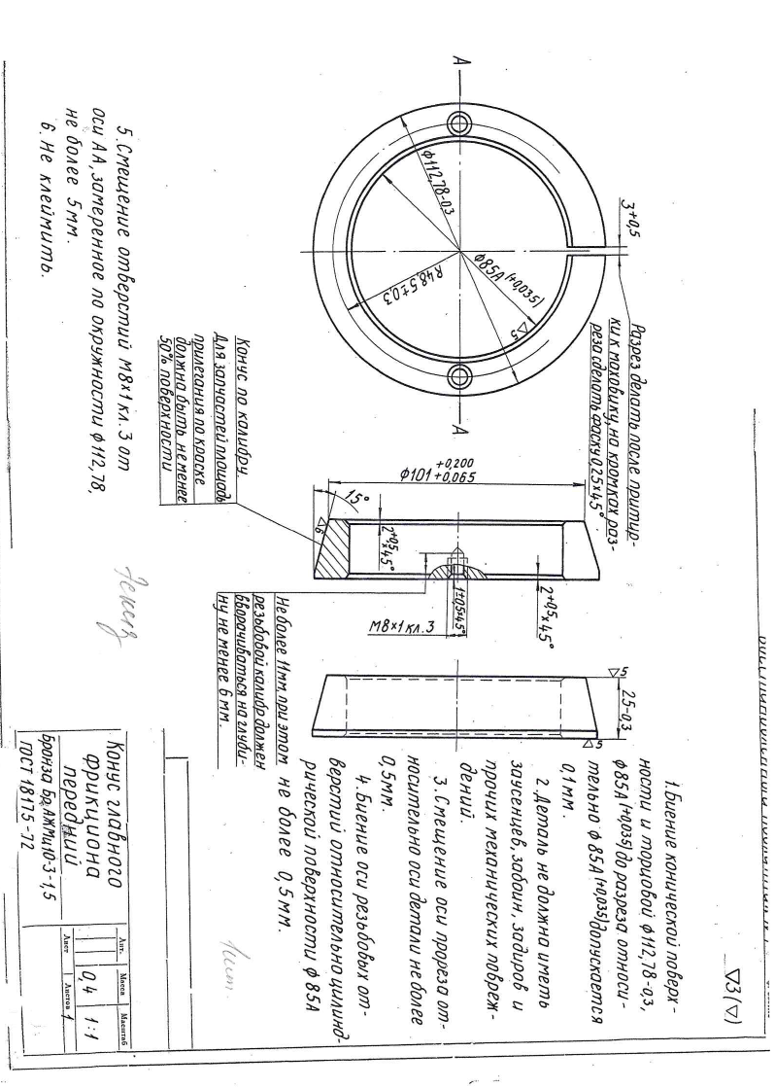

ТЕХНИЧЕСКОЕ ЗАДАНИЕ №16

1. Наименования закупаемых товаров и их количество, работ, услуг:
Поставка метизной продукции для собственного производства:
№ п/п | Наименование каждой единицы товара, работы, услуги | Ед. изм. | Количество к закупу в ед. изм. | Количество к закупу комплектов
1 | Пробка 09.036 | шт. | 1 | 100
2. Требования к качеству закупаемых товаров, работ, услуг:
- качество товара должно соответствовать техническому заданию, КД указанным в Спецификации;
- паспорт (сертификат) должен содержать информацию о наименовании, вид материала, влажность и вид обработки.
Основные характеристики закупаемой продукции:
- Вид материала: Сталь 38ХС ГОСТ 4543-2016.
- Габариты уплотнительного кольца: согласно эскиза заказчика.
- Изменения, не нарушающие технические характеристики тары, допускаются по согласованию с Покупателем.
3. Требования к гарантии:
Гарантия на материал 12 месяцев, но не менее гарантии производителя (завода изготовителя) и исчисляется с момента подписания Покупателем документов и получения паспортов и сертификатов на поставляемый товар.
4. Технические характеристики товара, работы, услуги:
Указываются на сборочных чертежах заказчика:
- Заменитель материала стали 33ХС, 40Х, 40ХС ГОСТ 4543-2016.
- HB 241… 285.
- Взаимное расположение пазов Б, В относительно отв. Г произвольное.
- На поверх. Д допускаются следы от инструменты глубиной до 1 мм.
- Размеры Е, Ж, И контролировать до выполнения пазы Б.
- В пазах Б допускается резьбу И притупить под углом 120⁰. до внутреннего диаметра резьбы.
- Покрытие Ц9.хр.
5. Требования к безопасности:
Поставляемый товар должен соответствовать требованиям государственных стандартов (технических регламентов), подтверждающих качество товара, обеспечивающие его безопасность для жизни и здоровья пользователей.
6. Функциональные характеристики (потребительские свойства) товара:
- Поставляемые товары (включая используемые при их изготовлении материалы) должны соответствовать установленным на территории РФ нормам и правилам, изготовлены на территории РФ.
- Применяются в сборке главного фрикциона.
7. Требования к размерам, упаковке, отгрузке товара, доставке товара:
- с продукцией Покупателю передаются документы, оформленные в соответствии с законодательством РФ.
Тара и упаковка (невозвратная) обеспечивают сохранность продукции во время транспортирования и хранения. В каждой упаковке должен быть один вид продукции. К каждой упаковке должен быть приложен паспорт (сертификат) качества изготовителя, включающим сведения о марке стали, класса точности, твердости, вида покрытия и заверенным оригинальными штампами ОТК, и печатью Продавца, бирка (этикетка) с указанием наименования, ГОСТ, количества.
- хранение допускается в помещении, оснащенным вентиляционным оборудованием;
- упаковка для транспортировки и хранения;
- каждая партия товара сопровождается паспортом (сертификатом), удостоверяющим соответствие качества;
- отгрузка и доставка товара осуществляется силами Покупателя до склад покупателя по адресу:
г. Екатеринбург, ул. Фронтовых бригад 18а.
8. Дополнительные требования:
- Товар должен быть новым, ранее не использованным, не эксплуатировавшимся, произведенным не ранее 2023 года.
- При поставке метизной продукции допустимое отклонение количества фактически поставленного Товара от установленного Спецификацией составляет ±5 (пять) % При этом оплате подлежит фактически поставленное количество Товара, указанное в товарной накладной по форме ТОРГ-12.

Приложение: эскиз.

Приложение к техническому заданию № 16
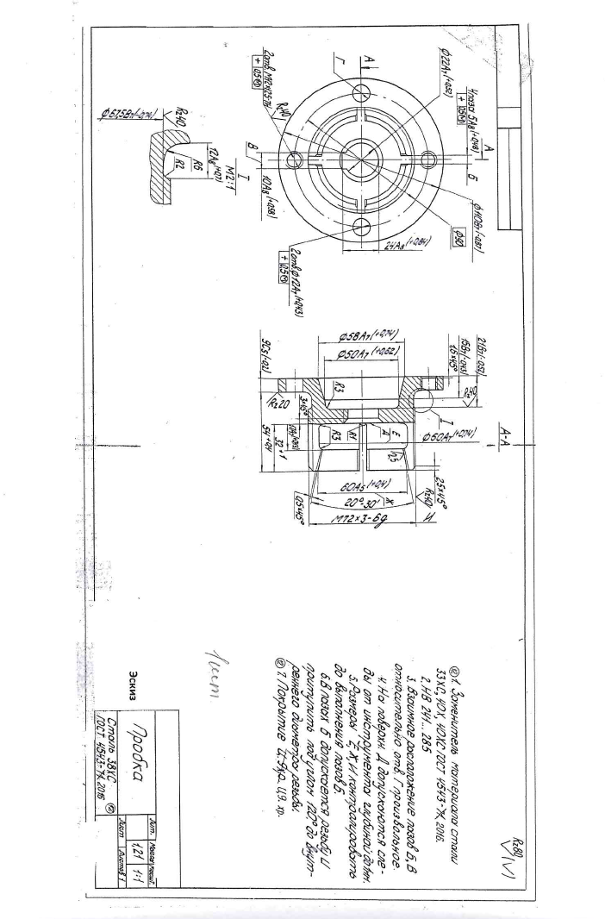

ТЕХНИЧЕСКОЕ ЗАДАНИЕ №10

1. Наименования закупаемых товаров и их количество, работ, услуг:
Поставка метизной продукции для собственного производства:
№ п/п | Наименование каждой единицы товара, работы, услуги | Ед. изм. | Количество к закупу в ед. изм. | Количество к закупу комплектов
1 | Кольцо выключения 09.081-6 | шт. | 1 | 100
2. Требования к качеству закупаемых товаров, работ, услуг:
- качество товара должно соответствовать техническому заданию, КД указанным в Спецификации;
- паспорт (сертификат) должен содержать информацию о наименовании, вид материала, влажность и вид обработки.
Основные характеристики закупаемой продукции:
- Вид материала: Сталь 38ХС ГОСТ 4543-2016.
- Габариты уплотнительного кольца: согласно эскиза заказчика.
- Изменения, не нарушающие технические характеристики тары, допускаются по согласованию с Покупателем.
3. Требования к гарантии:
Гарантия на материал 12 месяцев, но не менее гарантии производителя (завода изготовителя) и исчисляется с момента подписания Покупателем документов и получения паспортов и сертификатов на поставляемый товар.
4. Технические характеристики товара, работы, услуги:
Указываются на сборочных чертежах заказчика:
- Заменитель материала – сталь 40ХС ГОСТ 4543-2016.
- HR_{э} 30…36,5.
- Разность размеров Е не более 0,2 мм.
- На поверхн. Ж и З допускаются следы от инструмента глубиной не более 0,4 мм.
- Покрытие дисульфидом молибдена ТУ 48-19-133-90 поверхн. Н. Допускается покрытие кругом.
5. Требования к безопасности:
Поставляемый товар должен соответствовать требованиям государственных стандартов (технических регламентов), подтверждающих качество товара, обеспечивающие его безопасность для жизни и здоровья пользователей.
6. Функциональные характеристики (потребительские свойства) товара:
- Поставляемые товары (включая используемые при их изготовлении материалы) должны соответствовать установленным на территории РФ нормам и правилам, изготовлены на территории РФ.
- Применяются в сборке главного фрикциона.
7. Требования к размерам, упаковке, отгрузке товара, доставке товара:
- с продукцией Покупателю передаются документы, оформленные в соответствии с законодательством РФ.
Тара и упаковка (невозвратная) обеспечивают сохранность продукции во время транспортирования и хранения. В каждой упаковке должен быть один вид продукции. К каждой упаковке должен быть приложен паспорт (сертификат) качества изготовителя, включающим сведения о марке стали, класса точности, твердости, вида покрытия и заверенным оригинальными штампами ОТК, и печатью Продавца, бирка (этикетка) с указанием наименования, ГОСТ, количества.
- хранение допускается в помещении, оснащенным вентиляционным оборудованием;
- упаковка для транспортировки и хранения;
- каждая партия товара сопровождается паспортом (сертификатом), удостоверяющим соответствие качества;
- отгрузка и доставка товара осуществляется силами Покупателя до склада покупателя по адресу:
г. Екатеринбург, ул. Фронтовых бригад 18А.
8. Дополнительные требования:
- Товар должен быть новым, ранее не использованным, не эксплуатировавшимся, произведенным не ранее 2023 года.
- При поставке метизной продукции допустимое отклонение количества фактически поставленного Товара от установленного Спецификацией составляет ±5 (пять) % При этом оплате подлежит фактически поставленное количество Товара, указанное в товарной накладной по форме ТОРГ-12.

Приложение: эскиз.

Приложение к техническому заданию № 10

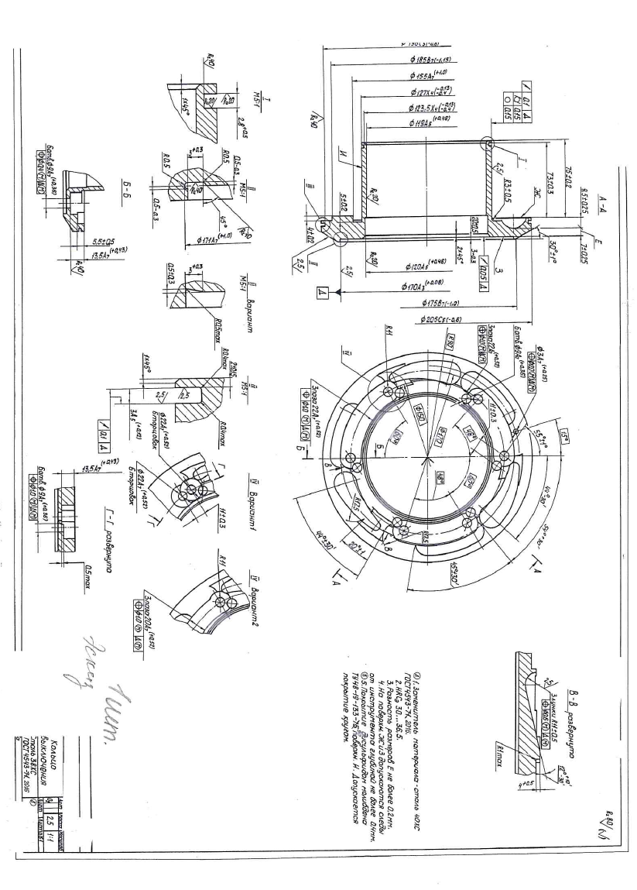

ТЕХНИЧЕСКОЕ ЗАДАНИЕ №6

1. Наименования закупаемых товаров и их количество, работ, услуг:
Поставка метизной продукции для собственного производства:
№ п/п | Наименование каждой единицы товара, работы, услуги | Ед. изм. | Количество к закупу в ед. изм. | Количество к закупу комплектов
1 | Кольцо упорное 09.015-6 | шт. | 1 | 100
2. Требования к качеству закупаемых товаров, работ, услуг:
- качество товара должно соответствовать техническому заданию, КД указанным в Спецификации;
- паспорт (сертификат) должен содержать информацию о наименовании, вид материала, влажность и вид обработки.
Основные характеристики закупаемой продукции:
- Вид материала: Сталь 38 ХС (ГОСТ 4543-2016).
- Габариты болта: согласно эскиза заказчика.
- Изменения, не нарушающие технические характеристики тары, допускаются по согласованию с Покупателем.
3. Требования к гарантии:
Гарантия на материал 12 месяцев, но не менее гарантии производителя (завода изготовителя) и исчисляется с момента подписания Покупателем документов и получения паспортов и сертификатов на поставляемый товар.
4. Технические характеристики товара, работы, услуги:
Указываются на сборочных чертежах заказчика:
- Заменитель материала – стали 38 ХА, 40 Х, 40 ХС, 45 Х ГОСТ 4543-2016.
- НВ 225… 302.
Испытание твердости на свидетеле.
- Покрытие: Ц 15 хр.
5. Требования к безопасности:
Поставляемый товар должен соответствовать требованиям государственных стандартов (технических регламентов), подтверждающих качество товара, обеспечивающие его безопасность для жизни и здоровья пользователей.
- Функциональные характеристики (потребительские свойства) товара:
- Поставляемые товары (включая используемые при их изготовлении материалы) должны соответствовать установленным на территории РФ нормам и правилам, изготовлены на территории РФ.
- Применяются в сборке главного фрикциона.
- Требования к размерам, упаковке, отгрузке товара, доставке товара:
- с продукцией Покупателю передаются документы, оформленные в соответствии с законодательством РФ.
Тара и упаковка (невозвратная) обеспечивают сохранность продукции во время транспортирования и хранения. В каждой упаковке должен быть один вид продукции. К каждой упаковке должен быть приложен паспорт (сертификат) качества изготовителя, включающим сведения о марке стали, класса точности, твердости, вида покрытия и заверенным оригинальными штампами ОТК, и печатью Продавца, бирка (этикетка) с указанием наименования, ГОСТ, количества.
- хранение допускается в помещении, оснащенным вентиляционным оборудованием;
- упаковка для транспортировки и хранения;
- каждая партия товара сопровождается паспортом (сертификатом), удостоверяющим соответствие качества;
- отгрузка и доставка товара осуществляется силами Покупателя до склада покупателя по адресу:
г. Екатеринбург, ул. Фронтовых бригад 18А.
8. Дополнительные требования:
- Товар должен быть новым, ранее не использованным, не эксплуатировавшимся, произведенным не ранее 2023 года.
- При поставке метизной продукции допустимое отклонение количества фактически поставленного Товара от установленного Спецификацией составляет ±5 (пять) % При этом оплате подлежит фактически поставленное количество Товара, указанное в товарной накладной по форме ТОРГ-12.

Приложение: эскиз.

Приложение к техническому заданию № 6

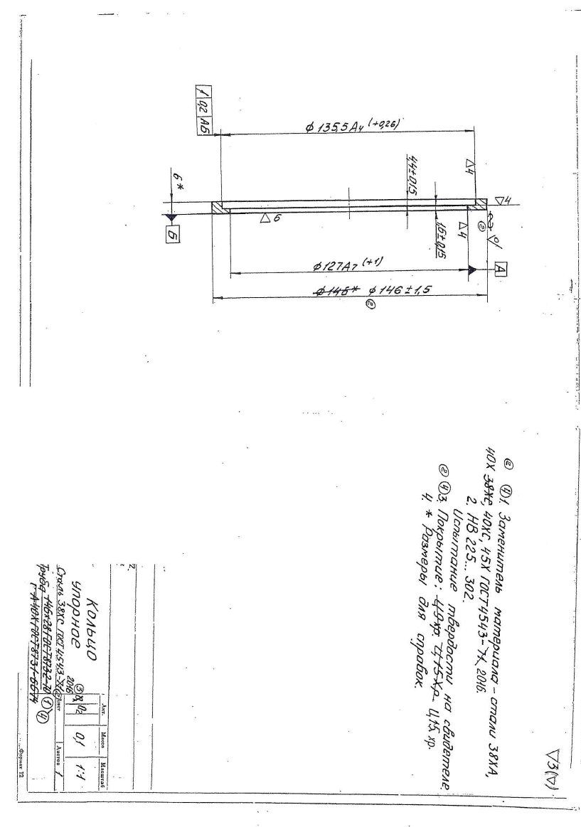

\\\

ТЕХНИЧЕСКОЕ ЗАДАНИЕ №3

1. Наименования закупаемых товаров и их количество, работ, услуг:
Поставка метизной продукции для собственного производства:
№ п/п | Наименование каждой единицы товара, работы, услуги | Ед. изм. | Количество к закупу в ед. изм. | Количество к закупу комплектов
1 | Конус распорный 09.034 | шт. | 1 | 100
2. Требования к качеству закупаемых товаров, работ, услуг:
- качество товара должно соответствовать техническому заданию, КД указанным в Спецификации;
- паспорт (сертификат) должен содержать информацию о наименовании, вид материала, влажность и вид обработки.
Основные характеристики закупаемой продукции:
- Вид материала: Сталь 38 ХС (ГОСТ 4543-2016).
- Габариты конуса распорного: согласно эскиза заказчика.
- Изменения, не нарушающие технические характеристики тары, допускаются по согласованию с Покупателем.
3. Требования к гарантии:
Гарантия на материал 12 месяцев, но не менее гарантии производителя (завода изготовителя) и исчисляется с момента подписания Покупателем документов и получения паспортов и сертификатов на поставляемый товар.
4. Технические характеристики товара, работы, услуги:
Указываются на сборочных чертежах заказчика:
- Заменитель материала стали 40Х, 40ХС ГОСТ 4643-2016.
- НВ 241 … 285.
- Покрытие Ц9. хр.
5. Требования к безопасности:
Поставляемый товар должен соответствовать требованиям государственных стандартов (технических регламентов), подтверждающих качество товара, обеспечивающие его безопасность для жизни и здоровья пользователей.
- Функциональные характеристики (потребительские свойства) товара:
- Поставляемые товары (включая используемые при их изготовлении материалы) должны соответствовать установленным на территории РФ нормам и правилам, изготовлены на территории РФ.
- Применяются в сборке главного фрикциона.
- Требования к размерам, упаковке, отгрузке товара, доставке товара:
- с продукцией Покупателю передаются документы, оформленные в соответствии с законодательством РФ.
Тара и упаковка (невозвратная) обеспечивают сохранность продукции во время транспортирования и хранения. В каждой упаковке должен быть один вид продукции. К каждой упаковке должен быть приложен паспорт (сертификат) качества изготовителя, включающим сведения о марке стали, класса точности, твердости, вида покрытия и заверенным оригинальными штампами ОТК, и печатью Продавца, бирка (этикетка) с указанием наименования, ГОСТ, количества.
- хранение допускается в помещении, оснащенным вентиляционным оборудованием;
- упаковка для транспортировки и хранения;
- каждая партия товара сопровождается паспортом (сертификатом), удостоверяющим соответствие качества;
- отгрузка и доставка товара осуществляется силами Покупателя до склада покупателя по адресу:
г. Екатеринбург, ул. Фронтовых бригад 18А.
8. Дополнительные требования:
- Товар должен быть новым, ранее не использованным, не эксплуатировавшимся, произведенным не ранее 2023 года.
- При поставке метизной продукции допустимое отклонение количества фактически поставленного Товара от установленного Спецификацией составляет ±5 (пять) % При этом оплате подлежит фактически поставленное количество Товара, указанное в товарной накладной по форме ТОРГ-12.

Приложение: эскиз.

Приложение к техническому заданию № 3
